IL LICEO SOCRATE

PARTECIPA ALL’INIZIATIVA
PROMOSSA DAL JANE GOODALL INSTITUTE
CAMPAGNA JGI PER IL RICICLO DEI TELEFONI CELLULARI

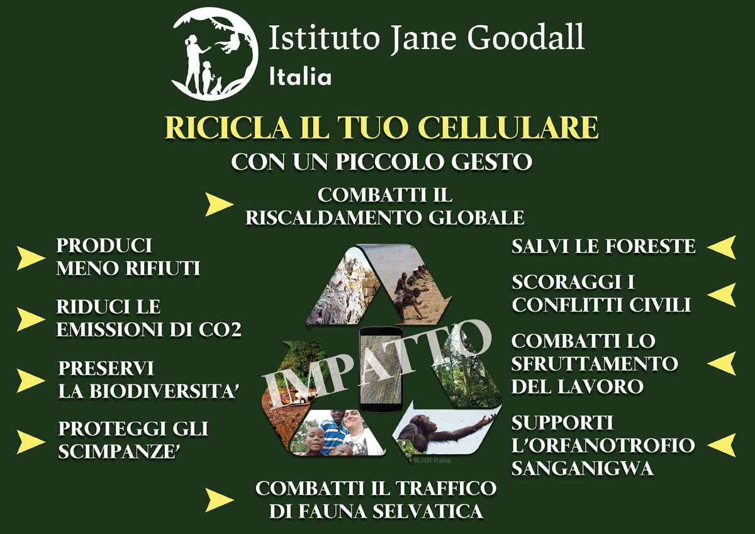

Il Liceo Socrate ha aderito a questa importante iniziativa, promossa dal Jane Goodall Institute per il riciclo dei cellulari usati con l’obiettivo di:
1) smaltire correttamente un oggetto di uso comune
2) promuovere la tutela e conservazione di habitat critici nel bacino del fiume Congo e del pianeta
3) aiutare la popolazione locale

I telefoni cellulari e altri apparecchi elettronici contengono alcuni minerali preziosi, molti dei quali, come il Coltan, vengono estratti dai giacimenti nel bacino del fiume Congo, habitat forestale tra i più preziosi ed area tra le più povere del mondo. La Repubblica Democratica del Congo ha le più grandi riserve di Coltan, dal 20% al 30% del totale mondiale.

SMALTIAMO CORRETTAMENTE I CELLULARI

Attualmente ci sono più di 4 miliardi di utenti di cellulari.
Riciclando il nostro cellulare tuteliamo il nostro territorio, perché riduciamo:
- la necessità di smaltimento dei rifiuti,
- l’inquinamento,
- la domanda di minerali.

COSA POSSIAMO FARE?
In entrambe le sedi del nostro Istituto
troverai dei contenitori, costruiti dai nostri studenti, nei quali potrai LASCIARE IL TUO TELEFONO CELLULARE USATO.

la nostra scuola è anche un centro di raccolta
nel territorio della città
DILLO ALLA TUA FAMIGLIA E AI TUOI AMICI.

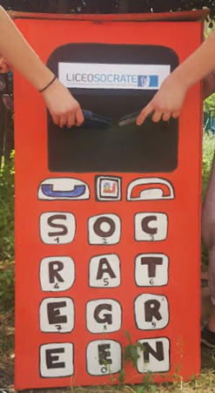

Per saperne di più visita www.janegoodall.it, https://www.facebook.com/janegoodal

